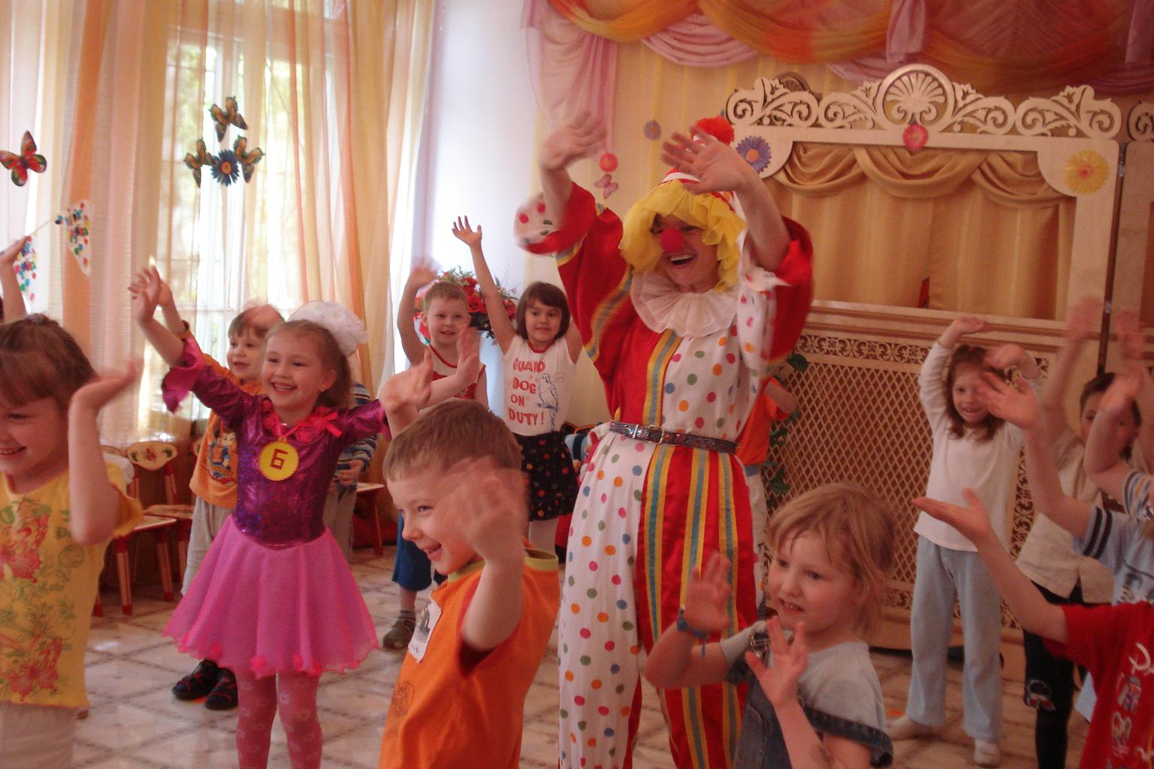

«Значение музыкально-театрализованной деятельности в эмоциональной жизни дошкольников»
В развитии эмоциональной сферы детей особая роль принадлежит музыкально-театрализованной деятельности. Театр – один из самых демократичных и доступных видов искусства для детей, он позволяет решать многие актуальные проблемы современной педагогики и психологии. Театральная деятельность – это самый распространённый вид детского творчества. Всякую выдумку, яркое впечатление из окружающей жизни ребёнку хочется воплотить в живые образы и действия. Входя в образ, он играет любые роли, стараясь подражать тому, что видел и, что его заинтересовало, получая при этом огромное эмоциональное удовольствие.
В этом возрасте дети чрезвычайно любознательны, у них есть огромное желание познавать окружающий мир. И педагог, поощряя любознательность, сообщая детям знания, вовлекая их в различные виды музыкально-театрализованной деятельности, способствует расширению детского опыта. А накопление опыта и знаний - это необходимая предпосылка для будущей творческой активности. Кроме того, мышление дошкольников более свободно, чем мышление взрослых. Оно еще не задавлено догмами и стереотипами, оно более независимо. А это качество необходимо всячески развивать. Дошкольный возраст даёт прекрасные возможности для эмоционального развития средствами музыкально-театрализованной деятельности.
Музыка, как самый эмоциональный из всех видов искусств, близка впечатлительной натуре ребёнка, и в этом заключается сила её воспитательного воздействия. Нет детей абсолютно равнодушных к музыке, следовательно, она поможет любому ребёнку разобраться в своих и чужих переживаниях. Музыка значительно обогащает, эмоционально окрашивает даже самые первоначальные представления ребенка о сложном материальном и социальном мире, который его окружает.
Оказывая общее благотворное влияние на нашу психику, музыка способствует творчеству, развивает эмоциональную сферу. Эмоциональная отзывчивость на музыку связана с развитием эмоциональной отзывчивости и в жизни, с воспитанием таких качеств личности, как доброта, умение сочувствовать другому человеку.
Известно, что основой музыкального образа является звучащий образ реального мира. Поэтому для музыкального развития ребенка важно наличие богатого чувственного опыта, в основе которого лежит система сенсорных эталонов (высота, длительность, сила, тембр звучания, реально представленных в звучащих образах окружающего мира (например, дятел стучит, дверь скрипит, ручей журчит и т. д.) .
Вместе с тем, процесс музыкальной деятельности строится в основном на искусственно созданных образах, которым нет звуковой и ритмической аналогии в окружающей действительности (куклы поют, зайцы пляшут и т. д.). Все это может быть обыграно при помощи театрализации и эмоциональной окраски образов.
Музыкально - театрализованная деятельность является уникальным средством эмоционального развития детей. Она развивает личность ребёнка, прививает устойчивый интерес к литературе, музыке, театру, совершенствует навык воплощения в игре определённых переживаний, побуждает к созданию новых образов, побуждает к мышлению.
Существует проблема, волнующая многих родителей: у одних детей возникают страхи, срывы, заторможенность, а у других, наоборот, гиперактивность и суетливость. У детей часто отсутствуют навыки произвольного поведения, недостаточно развиты память, внимание и речь. Самый короткий путь эмоционального раскрепощения у дошкольников, снятие зажатости, обучение чувствованию и художественному воображению – это путь через игру, фантазирование, сочинительство. Всё это может дать музыкально-театрализованная деятельность. Являясь наиболее распространенным видом детского творчества, именно она связывает художественное творчество с личными переживаниями, так как театр обладает огромной силой воздействия на эмоциональный мир ребёнка.
Занятия музыкально-театрализованной деятельностью помогают развивать творческие способности ребёнка, способствуют общему развитию, проявлению любознательности, стремлению к познанию нового. Они требуют от ребёнка решительности, систематичности в работе, трудолюбия, что способствует формированию волевых черт характера. У детей развиваются умения комбинировать образы, интуиция, смекалка и изобретательность, способность к импровизации.
Театрализация – это в первую очередь импровизация, оживление предметов и звуков. Она тесно взаимосвязана с основными видами музыкальной деятельности – пением, движением под музыку, слушанием. Музыка и театрализация увеличивают заинтересованность и обостряют впечатления детей.
Обычно сюжетом игр-драматизаций являются сказки. Они знакомы детям и любимы многими взрослыми. Во время игры ребёнок примеряет на себя все возможные образы, проигрывает роли позитивных персонажей и негативных, выражает оттенки добра и зла, а также показывает последствия хороших и плохих поступков. Не всегда нужно чётко следовать сюжету выбранной сказки, в игре всегда есть место творчеству. Необходимо поддерживать ребёнка в творческих начинаниях, это поможет заложению основ формирования эмоционального восприятия мира.
Театрализованные игры позволяют ребятам с большим интересом и лёгкостью погружаться в мир фантазий, учат замечать и оценивать свои и чужие промахи. Дети становятся более раскрепощёнными, общительными; они учатся чётко формулировать свои мысли и излагать их публично, тоньше чувствовать и познавать окружающий мир.
Если музыкально-театрализованной деятельностью заниматься с детьми с раннего возраста, то к моменту поступления в школу, у них будут сформированы такие личностные качества как раскованность, коммуникабельность, уверенность в себе, умение считаться с мнением товарищей, радоваться их успеху, правильно оценивать достижения свои и сверстников, высокий уровень волевой воспитанности к творчеству в разных видах деятельности. Театрально – художественная деятельность позволяет детям легко адаптироваться к условиям детского сада, быстрее и ближе познакомиться друг с другом, сплотиться в дружный коллектив с общими интересами и увлечениями.
Как можно чаще играйте совместно со своими детьми, это прекрасный способ построения тёплых и доверительных отношений с собственным ребёнком, возможность развития и обогащения эмоциональной жизни!

